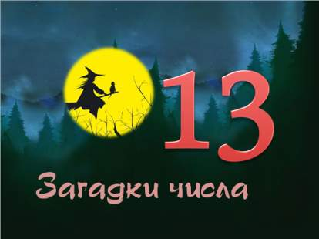
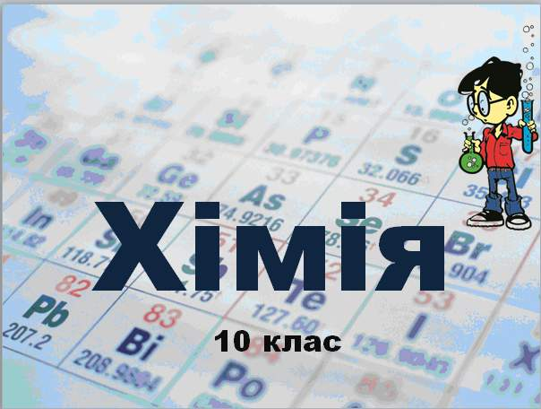
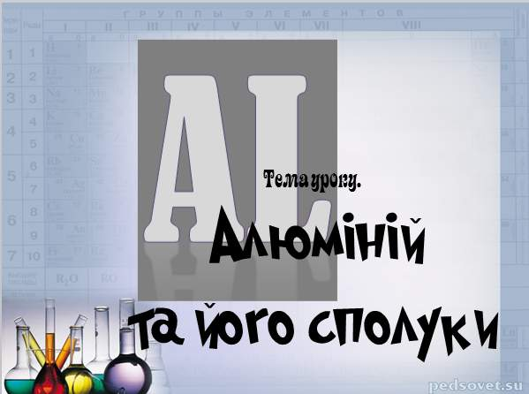
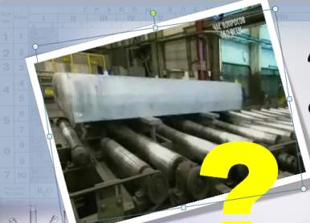

Тема. Алюміній. Алюміній оксид, алюміній гідроксид, їх амфотерність. Солі алюмінію. Застосування найважливіших сполук алюмінію.
Мета: навчальна:поглибити і розширити знання про метали на прикладі алюмінію – представника головної підгрупи ІІІ групи; повторити поняття амфотерності на прикладі сполук Алюмінію; показати поширення Алюмінію в природі, застосування алюмінію та його сполук.
розвиваюча: розвивати критичне продуктивне мислення, уміння орієнтуватися у інформаційному потоці, комунікативні якості.
виховна: здійснювати екологічне виховання.
Тип уроку: комбінований урок засвоєння знань, умінь і навичок та їх творчого застосування на практиці.
Форми роботи: розповідь учителя з елементами бесіди, демонстраційні та лабораторні досліди, робота з текстом підручника, робота з опорними схемами.
Обладнання: періодична система хімічних елементів Д.І. Менделєєва, ряд активності металів, таблиця розчинності, мультимедійна презентація, розчини алюміній хлориду, натрій гідроксиду, хлоридної та сульфатної кислоти, пробірки.
Хід уроку

Етапи уроку | Презентація | Діяльність учителя | Діяльність учня
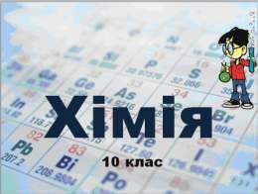  І.Організаційний момент |  | Сьогоді у нас незвичайний урок, бо до нас завітали методисти рай- і міськвідділів державної адміністрації. Давайте привітаємося. | Учні вітаються
ІІ. Актуалізація опорних знань (перевірка д/з) |  | На сьогоднішньому уроці ми продовжуємо вивчати металічні елементи
ІІ. Актуалізація опорних знань (перевірка д/з) |  | Проте спочатку перевіримо виконання домашнього завдання.  - Що ми вивчили на минулому уроці?  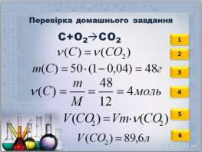  - Яку дію повинні виконати при розрахунку за речовиною, що містить домішки) | - Задачі на домішок  - За формулою масової частки розрахувати масу домішок, або кількість, або обєм і при розв’язуванні її не враховувати (відняти)
ІІ. Актуалізація опорних знань (перевірка д/з) | Слайд 2 | Яке письмове завдання було задано додому? | Задача 5 с.172
ІІ. Актуалізація опорних знань (перевірка д/з) |  | - Про що йде мова у задачі?
ІІ. Актуалізація опорних знань (перевірка д/з) |  | - Яке рівняння реакції складене до задачі? | С+O₂→CO₂
ІІ. Актуалізація опорних знань (перевірка д/з) |  | - Що можна сказати про співвідношення кількісті речовин про які йде мова у задачі?
ІІ. Актуалізація опорних знань (перевірка д/з) | 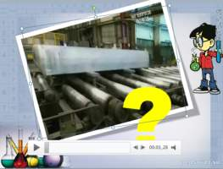 | - Як розрахували масу Карбону? Відповідь
ІІ. Актуалізація опорних знань (перевірка д/з) |  | - Чому дорівнює кількість речовини Карбону? А отже і кількість вуглекислого газу?
ІІ. Актуалізація опорних знань (перевірка д/з) |  | - Як розрахувати об’єм СО₂?
ІІ. Актуалізація опорних знань (перевірка д/з) |  | - Який об’єм СО₂ виділиться при згоранні 50г вугілля?
ІІ. Актуалізація опорних знань (перевірка д/з) | Слайд 3 | Перевірка творчого завдання | Вправа 6* с.172
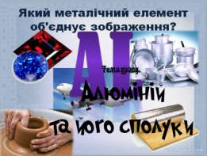  ІІІ. Мотивація навчальної діяльності | Слайд 4  (відео) | Сьогодні ми познайомимося з елементом, який має величезне значення в господарській діяльності людини
 | Слайд 5  - Картинки сполук Аl | Але ви самі сформулюєте завдання нашого уроку встановивши зв'язок цього елемента із зображеннями на екрані | Алюміній
 |  | Отже загальна тема нашого уроку «Алюміній та його сполуки» | Учні записують тему уроку
 | 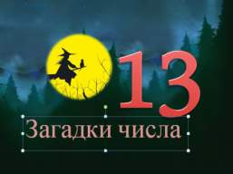  Слайд 6 | Проте я б назвала цей урок по іншому «Загадки числа 13»
ІV. Вивчення нового |  | - Чому я так назвала цей урок? Що особливе в числі 13? | Число- містичне
 |  | Як це число пов’язане із Алюмінієм?  Чому він має порядковий номер 13? | Порядковий номер Алюмінія -13
 | біля дошки! | Спробуйте охарактеризувати елемент Алюміній за положенням у ПСХЕ, за його порядковим номером | За ПСХЕ учні характеризують, на дошці записують електронну і графічну формули Аl
 |  | Маючи ось такі особливості будови атома, спрогнозуйте, які властивості виявлятиме даний елемент | металічні, у реакціях виступає відновником, віддаючи три електрони останнього енергетичного рівня, виявляючи СО –«+3»
 |  | Чи вплинула магія числа 13 на властивості Аl?  Адже як ми усі добре знаємо, що властивості визначаються …? | будовою
 |  | - А вам здається Алюміній загадковим?
асоціативна кущ | я малюю | - Що вам відомо про алюміній? Створимо інформаційну карту ваших відомостей про Аl  Аl | асоціативний кущ( учні називають відомості про Аl)
 |  | - Я бачу ви багато знаєте про алюміній, але ваші знання прикладні і більше стосуються практичної значимості Аl
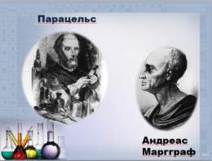 | Завдання уроку!! | - А так як застосування речовини залежить від її властивостей (неелектропровідну речовину не використають провідником електричного стуму, важку – у літакобудуванні і т.п.) то основним завданням нашого уроку познайомитися із дивовижними властивостями елемента під номером 13 - Алюмінієм  поповнити свій багаж знань новою, цікавою, корисною інформацією про цей елемет
 | слад 7  - Слайд 7 | - Ось наприклад, чи відома вам історія походження назва Аl  У XVIст. Парацельс виявив «квасцеву землю». Вона містила оксид невідомого металу. У XVIII в. Андреас Маргграф повторив дослід Парацельса. Він назвав отриманий окис «alumina», що перекладається як в'яжучий. Після цього відкриття існування алюмінію ніхто не оскаржував
 |  | - Алюміній цікавий елемент, існує про нього багато неймовірних історій і легенд у які можна вірити, а можна і не вірити.
 |  | ось наприклад, підніміть руку той хто вірить у те, що Алюминієва посуда - ознака заможності? | піднімають руки, чи не піднімають, пояснюють свої дії
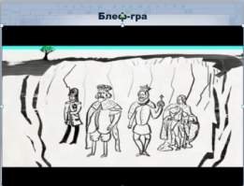 | слайд 8 | Сьогодні алюмінієвий посуд називають посудом бідняків, оскільки цей метал, досить дешевий, крім того він сприяє розвитку у людей похилого віку атеросклерозу. Але 200 років тому у Європі сталася така подія. (відео)  у 1825 році був добутий алюміній і коштував у 1500 разів дорожче за золото і срібло  Менделєєв Д.І. за свої видатні заслуги отримав - алюмінієвий кубок.  король Данінії Крістіан Х пишався євоєю алюмінієвою коронною  як бачите зовсім недавно Аl цінувався нарівні із дорогоцінними металами і вважався достойним лише царських або видатних осіб
  мікрофон |  | - А тепер взявши до рук мікрофон висловіть свою думки «Чи вважаєте ви Алюміній рекордсменом серед металів. І чому?» | учні взявши до рук мікрофон висловлюють свою думку
 | слайд 9  (відео) | - Усі ви назвали різні рекорди Аl, а як ви гадаєте, яке посідає він за поширенням в природі (відео) | - За густиною, (2,7г см³)  - За пластичністю  - Електропровідністю( ІІІм)  - за поширенням у земній корі
Загадка №1 |  | - Чому алюміній, якого так багато в природі, був у XIX столітті мало відомим і дуже дорогим металом, а в XX столітті став повсякденним  розвязати ці протиріччя і є завдання нашого уроку
групова роботи |  | - Обєднаємося у групи і пошукаємо інформацію із доступних джерел (підручника, інтерактивної ПСХЕ, вікіпедії, розглядаючи зразки алюмінію) | група 1. Поширення Аl в природі(с.173
групова роботи |  |  | група 2. Фізичні властивості Алюмінія як простої речовини
групова роботи |  |  | група 3. Хімічні властивості Алюмінію
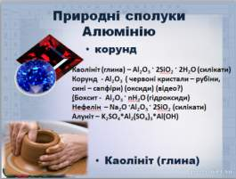 | 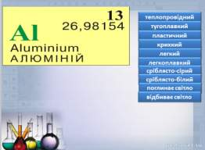  слайд 10 | Висновки 1 групи: Алюміній активний метал, і в природі знаходиться лише у вигляді сполук, і у 19 ст. був рідкісний і дорожчий за золото і срібло  Трапляється лише у вигляді сполук.  - Каолініт (глина) – Al₂O₃ · 2SiO₂ · 2H₂O (силікати)  - Корунд - Al₂O₃ ( червоні кристали – рубіни, сині – сапфіри) (оксиди)  - (Боксит - Al₂O₃ · nH₂O (гідроксиди)  - Нефелін – Na₂O ·Al₂O₃ · 2SiO₂ (силікати)  - Алуніт K₂SO₄*Al₂(SO₄)₃*4Al(OH)_{3 (сульфат і гідроксид}  Чи може глина чи рубін підказати про існування Алюмінію?
 | слайд 11 | Висновки 2 групи. За фізичними властивостями – це типовий метал, (переліковують властивості) пояснює галузі його застосування
 | слайд 12 | Висновки 3 групи за хімічними властивостями: Виявляє типові властивості металів  - Активний (ряд активності металів)  - Виявляє особливі властивості( реагує з лугами, оксидами металів)
 | слайд13  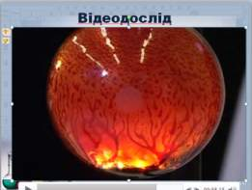  від | - Учасники 2 групи зробили висновок про активність металу за місцем в ряді активності металів.  - А чи можна визначити активність металу за характером протікання реакції(відео)  - Запишемо рівняння реакції  - Під час горіння бенгальських вогнів ви спостерігали взаємодію Аl з киснем, який входить до термітної суміші, якою вкрита дротинка. Давайте запишемо рівняння | Висновок: Алюміній – активний метал  2Al+3Br₂→2AlBr₃  4Al+3О₂→2A₂О₃  _{В:} Аl – активний метал
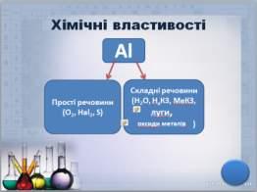  загадка 2 | слайд 14  схема | - Що незвичного у властивостях Аl? Якими властивостями відрізняється від інших металів? Це ще одна із загадок Аl  Аl  Складні речовини: H₂O, кислоти , солі, луги, оксиди металів  Прості речовини: О₂, Hal₂,S  S
 |  | - Давайте перевіримо це дослідним шляхом
ДОСЛІД |  | Демонстраційний дослід. Взаємодія Al з кислотою і лугом
 |  | Запитання до досліду:  - Які речовини утворюються при взаємодії Al (металу) з кислотой?  - Як визначити, що даний газ водень?  - Як називаються властивості, коли речовина реагує і з кислотою і з лугом? | - Сіль і водень  - за характерним хлопком;  - амфотерні влвстивості Підказкою буде асоціативний ряд картинок(слайд)
 |  | - записую рівняння реакції під диктовку учнів  - Аl+HCl→АlCl₃+H₂↑  Аl+NaОН+ H₂O→Na[Аl(OH)₆] + H₂↑  Висновок: Одні вчені називають Алюміній амфотерним елементом, інші - металічним елементом, сполуки якого виявляють амфотерні властивості | учні записують рівняння в зошити
 | слайд 15  (відео) | Алюміній настільки міцно з’єднується з атомами Оксисену, що здатний відбирати його від інших оксидів металів. Ця властивість знайшла застосування в промисловості для добування металів (відео) | Учні записують рівняння реакції  Fe₂O₃+ 2Аl→ Аl ₂O₃+ 2Fe  WO₃+ 2Аl→ Аl₂O₃+ +W
Загадка 3.  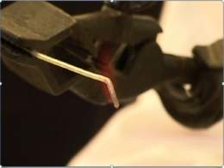  Сполуки Аl (оксид) |  | - Ми познайомилися із цікавими, загадковими властивостями Аl, але виявляється, що сполуки Аl не менш загадкові. Ось одна з них - Алюміній займає позицію досить активного металу. Проте життєвий досвід говорить про його хімічну пасивність (посуд).  - Спростуйте цю невідповідність
 | слайд 16 | Спробуйте пояснити дослід «Плавлення алюмінію»  Оксидна плівка (опис фізичних властивостей) Al₂O₃ – біла тугоплавка речовина (t_{плав.}=2050°С), не розчиняється у воді. | Висновок: Алюміній активний метал, але досить пасивний в природі ( не піддається корозії) через оксидну плівку, якою він вкритий
 |  | - А чи спостерігали ми сьогодні властивості алюміній оксиду?  - Чи відразу реагував алюміній з кислотою і лугом? Чому?  - Про що свідчить початок рекції металу з цими речовинами?  - У якому вигляді алюміній оксид зустрічається в природі?  - (Подивіться записи) | - Висновок: Алюміній оксид - амфотерний  «Рубіни і сапфіри»)  корунд
Загадка4. Лабораторний дослід № 13 | 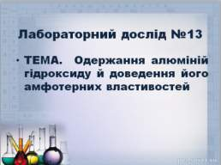  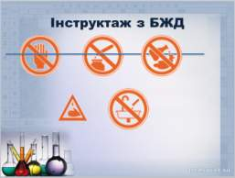  слайд 17 | Розглянемо властивості ще однієї сполуки – алюміній гідроксид  Дослідимо лабораторним шляхом властивості алюміній гідроксиду  Досліджуючи властивості гідроксиду, ми розгадаємо ще одну загадку цього дивовижного елементу.  Тема: Одержання алюміній гідроксиду й доведення його амфотерності.  Мета: добути алюміній гідроксид і довести його амфотерність..  Обладнання та реактиви: інструкція, пробірки,розчини  алюміній хлориду AlCl₃, натрій гідроксиду NaОН,  хлоридна кислота HCl, сульфатна кислота H₂SO_{4.}  Хід роботи
 | - слайд 18 | І. Інструктаж з БЖД (знаки)
 |  | ІІ.Добування алюміній гідроксиду  - Подивіться у таблицю розчинності.  - Що ви скажете про даний гідроксид?  - Як отримати нерозчинну основу? | (розчинна сіль + луг)
 |  | - У математиці є правило що від перестановки доданків сума не змінюється
 |  | - Давайте перевіримо чи виконується це правило у хімічних процесах,
- Налийте у пробірку 1 мл розчину натрій гідроксиду і добавте розчин алюміній хлориду.
- Налийте у пробірку 1 мл розчину алюміній хлориду і добавте розчин натрій гідроксиду.

Що спостерігаєте? Чому?
- Розділіть добутий осад на дві пробірки.

ІІ. Взаємодія алюміній гідроксиду з кислотою
До пробірки із алюміній гідроксидом додайте розчин кислоти. Що спостерігаєте? Напишіть рівняння реакції.

 | 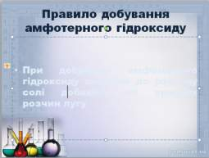 | ІІІ. Взаємодія алюміній гідроксиду з лугом  До пробірки із алюміній гідроксидом додайте розчин лугу. Що спостерігаєте? Напишіть рівняння реакції.
 | слайд 19 | Сформулюємо правило добування амфотерного гідроксиду  При добуванні амфотерного гідроксиду потрібно до розчину солі добавляти по краплях розчин лугу.
 | 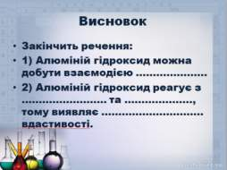  слайд 20 | Висновок:  Алюміній гідроксид можна добути взаємодією…………  Алюміній гідроксид реагує із………та із………….…….,тому виявляє ……………властивості.
IV. Підведення підсумків уроку | 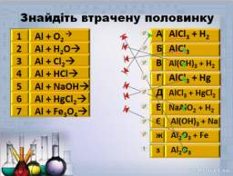 | - Чи таємничий метал Алюміній?  - скільки таємниць ми розкрили? Перелічіть  - Які властивості характерні для Аl)
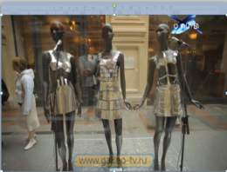 | слайд 21 | Завдання Знайдіть втрачену половинку | учні усно відшукують відповідь
 | (відео) | Алюміній найдивовижніший серед металічних елементів, імям якого можна сміливо називати сучасну епоху  через його чудові, унікальні властивості від знайшов застосування від концервних банок до космічних кораблів  чи сподобався вам урок)
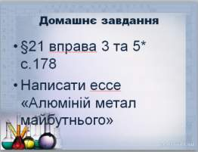  V. Домашнє завдання | СЛАЙД 22 | Хімія 10 клас О.Г Ярошенко 2010 р §21,  вправа 3 ст. 178 (всім), вправа 5 ст. 178 (для ІІІ – ІV рівня).  Скориставшись ресурсами Інтернету напишіть ессе «Алюміній – метал майбутнього»  Ресурси:? | учні записують у щоденники

- чи має практичне значення Алюміній? (відео)

ІНТЕРАКТИВНІ ВПРАВИ
Вправа „ПРАВИЛА"
(тривалість - 15 хв.)
Послідовність проведення:
Проведення вправи дисциплінує та полегшує у майбутньому роботу вчителя,
Необхідною умовою вправи є послідовне подання правил з їхніми роз'ясненнями та їх позитивне спрямування.
Перші правила пропонує вчитель, а інші - учні. Після запису кожного-правила необхідно запитати: Чи всі погоджуються із цим правилом? Чи всі розуміють, що означає це правило?
Приклади ПРАВИЛ:
1. приходити вчасно;
2. бути позитивними;
3. говорити від себе;
4. говорити по черзі;
5. дотримуватись добровільності;
6. бути конфіденційним.
Запропонуйте використовувати в разі порушення правил жест - „піднятих рук".
Питання для обговорення вправи:
1. Чи хочете Ви щось додати?
2. Навіщо ми робили цю вправу?
Поясніть, що ця вправа дає можливість навчитись дотримува¬тись правил не тільки під час занять, а й у повсякденному житті.
Вправа „ ЗНАЙОМСТВО"
(тривалість —15-20 хв.)
Мета проведення вправи: створити доброзичливу, невимушену атмосферу для роботи; спробувати з'ясувати особистісні риси та професійні якості учасників групи, спрямувати роботу семінару на досягнення поставленої мети.
Послідовність проведення: (оберіть один з варіантів):
ВАРІАНТ -1
попросіть учнів назвати своє ім'я та розповісти свою історію (чому батьки так назвали);
назвати рису власного характеру, що починається з літер, які є в імені;
вказати, за що його (її) поважають інші люди.
Для проведення вправи скористайтеся методом незакінченого речення та уявного мікрофона. Щоб уникнути затягування часу, обов'язково наголосіть, що у представленні має бути лише 1 речення та для зразка розпочніть вправу. ("Мене звуть Наталія. Народившись у Полтаві, я за логікою своїх батьків, мала бути Наталкою-Полтавкою", "Моє ім'я Петро, я - толерантний").
ВАРІАНТ - П
Поділіть аудиторію на пари й попросіть протягом 2 хв. розповісти один одному про себе (місце проживання, інтереси тощо). Представлення кожного учня у великому колі робить його партнер.
Обмежте час для представлення (до 1 хв.)
Питання для обговорення вправи:
1. Навіщо ми робили цю вправу?
2. Які почуття вона у Вас викликала?
3. Чому Ви особисто навчилися?
4. Які труднощі можуть виникнути при проведенні цієї впра¬ви?
Як працювати в малих групах
Робота в малих групах дозволить вам набути навичок спілку¬вання та співпраці. Обговорення в малій групі - це діяльність, яка дозволяє слуха¬чам обмінюватися досвідом та враженнями чи вирішувати проблему.
Учні об’єднуються у групи по 4-6 осіб і отримують завдання у вчителя. Встановлюється певний визначений учителем час для виконання цього завдання.
Організовується робота в групі так:
Учням слід швидко розподілити ролі у групі.
1. Спікер (керівник групи);
зачитує завдання групи;
організовує порядок виконання;
пропонує учасникам групи висловитися по черзі;
заохочує групу до роботи;
підводить підсумки роботи;
за згодою групи визначає доповідача.
2. Секретар:
веде коротко і розбірливо записи результатів роботи своєї групи;
як член групи має бути готовим висловити думку групи під час підведення підсумків або допомогти доповідачеві.
3. Посередник:
слідкує за часом;
заохочує групу до роботи.
4. Доповідач:
чітко висловлює спільну думку, до якої дійшла група;
доповідає про результати роботи групи.
Інструкції для учнів:
Починайте висловлюватися спершу за бажанням, а потім по черзі.
Дотримуйтесь одного з правил активного слухання, головне, — не перебивайте один одного.
Обговорюйте ідеї, а не особи учнів, які висловили цю ідею.
Утримуйтесь від оцінок та образ учасників групи.
Намагайтесь у групі прийти до спільної думки, хоча в деяких випадках у когось з групи може бути особлива думка і вона має право на існування.
МАГІЧНІ ДРІБНИЧКИ
(рекомендації, які допоможуть вам побудувати навчання найефективнішим шляхом):
Намагайтеся уникати слова "розподілятись", "розподіляти" дітей на пари, трійки, групи тощо. Пам'ятайте: учні об’єднуються! З об'єднаних учнів виростають дорослі, здатні об'єднуватися і працювати разом, виростає об'єднана країна, держава або нація.
Все, що пропонують учні, має бути прийняте й обговорене. Не слід казати їм, що це „правильна чи неправильна відповідь”, варто лише допомогти опанувати інформацію і прийняти власні рішення. Стежте, щоб ніхто з учнів не залишався поза обговоренням.
Рішення учнів треба сприймати серйозно, якщо ви бажаєте нала¬годити процес навчання взаємодії й розвитку навичок критичного мислення.
Деякі учні готові активно працю¬вати й у великій групі, але посправжньому ефективною групова робота буде в групі, що не перевищує 5 - 6 учасників. Великі групи потребують інших технологій!
„Мета план”
(план обміну думками)
Цей метод обміну думками особливий у тому, що учасники не можуть спорити між собою.
Робота виконується на невеликих листках паперу із чітким викладом думок. Цей метод використовується для проведення аналізу ситуації, якою у даний момент займається група.
Організація роботи. Обирається певна проблема. Учасники об’єднуються у групи. У цих групах вони складаються відповіді на питання пов’язані із цією проблемою за 4-ма позиціями:
Реальний стан справ,
Як повинно бути,
Чому у дійсності саме так, а не як повинно бути,
Пропозиції.
Завдання виконується на плакаті за схемою (всі чотири поля заповнює кожна група):
Як працювати в парах
Робота в парах є різновидом роботи в малих групах. Вона дозво¬лить учням оволодіти вміннями ви-словлюватися та активно слухати.
Робота учнів організовується таким чином (інструктаж вчителя):
Разом прочитайте надане завдання та інформацію до його виконання.
Визначте, хто говоритиме першим.
Висловіть свої думки, погляди на проблему по черзі.
Прийдіть до спільного рішення.
Визначте, хто представлятиме результати роботи класу та підготуйтеся до представлення.
Для ефективного спілкування в парах:
Зверніть увагу на мову тіла: сідайте обличчям до того, з ким говорите, нахиляйтеся вперед, установіть контакт очима.
Допомагайте співрозмовнику говорити, використовуючи звуки та жести заохочення: кивок головою, доброзичлива посмішка, слова "так-так".
Якщо необхідно, ставте уточнювальні запитання (запитання, які допомагають прояснити ситуацію, уточнити дещо з того, що вже відомо. Наприклад, такі: "Ти маєш на увазі, що...?", "Чи я правильно зрозуміла, що...?").
Під час висловлювання говоріть чітко, по суті справи, наво¬дячи приклади і пояснюючи свої думки.
Під час активного слухання не слід:
давати поради;
змінювати тему розмови;
давати оцінки людині, яка говорить;
перебивати;
розповідати про власний досвід.
Кожна пара обмінюється своїми ідеями й аргументами з усім класом, що допомагає провести дискусію.
Ротаційні (змінювані) трійки
Діяльність учнів у цьому разі подіб¬на до роботи в парах. Цей варіант кооперативного навчання сприяє активному, ґрунтовному аналізу й обговоренню нового матеріалу з метою осмис¬лення, засвоєння, закріплення його.
Як організувати роботу.
Розробіть різноманітні питання, аби допомогти учням почати обговорення нового або роз'ясненого матеріалу. Використовуйте переважно питання, що потребують неоднозначної відповіді.
Об'єднайте учнів у трійки. Розмістіть трійки так, щоб кожна з них бачила трійку праворуч і трійку ліворуч. Разом усі трійки мають утворити коло.
Поставте кожній трійці відкрите пи¬тання (однакове для всіх). Кожен у трійці має відповісти на це питання по черзі.
Після короткого обговорення запропонуйте учасникам розрахуватися від 0 до 2. Учні з номером 1 переходять до наступної трійки за годинниковою стрілкою, а учні з номером 2 переходять через дві трійки проти годинникової стрілки. Учні з номером 0 залишаються на місці й є постійними членами трійки. Результатом буде зовсім нова трійка.
Ви можете змінювати трійки стільки разів, скільки у вас є питань. Так, наприклад, коли проходить три ротації, кожен учень зустрічається із шістьма інши¬ми учнями.
„Пошук інформації”
Різновидом роботи в малих групах є командний пошук інформації (зазвичай тієї, що доповнює раніше прочитану вчителем лекцію або матеріал попереднього уроку, домашнє завдання), а потім відповіді на запитання.
Використовують з метою пожвавлення сухого, іноді нецікавого матеріалу.
Для груп розробляють запитання, відповіді на які можна знайти в різних джерелах інформації. Ними можуть слугувати:
роздатковий матеріал;
документи;
підручники;
довідкові видання;
доступна інформація на комп'ютері;
артефакти (пам'ятки матеріальної культури);
прилади.
Учнів об'єднують у групи. Кожна група отримує запитання з теми уроку. Визначають час на пошук та аналіз інформації. Наприкінці уроку заслуховують повідомлення від кожної групи, які потім повторюються або доповнюються всім класом.
„Мозковий штурм”
Це – ефективний метод заохочення творчої активності швидкого генерування великої кількості ідей. Він спонукає учнів розвивати уяву і творчість, відверто висловлювати думки, знаходити кілька рішень конкретної проблеми. Його слід застосовувати саме для вирішення конкретних проблем або пошуку відповіді на якесь питання.
Порядок проведення:
Запропонуйте учням сісти так, щоб вони почувалися зручно і невимушено.
Визначте основні правила (див. нижче).
Повідомте їм проблему, яку треба вирішити.
Запропонуйте учасникам висловити свої ідеї.
Записуйте їх в порядку надходження. Не вносьте в ідеї жодних коректив.
Спонукайте учасників до висування нових ідей. Додаючи при цьому свої власні.
Намагайтеся уникати глузування, коментарів або висміювання будь-яких ідей.
Продовжуйте доти, доки надходитимуть нові ідеї.
Наостанку обговоріть та оцініть запропоновані ідеї.
Правила проведення „мозкового штурму”, які варто запропонувати учням:
Почніть висувати ідеї щодо розв'язання проблеми. Ідеї можуть бути будь-якими, навіть фантастичними.
Один з вас записуватиме їх на дошці.
Коли кожен і кожна вважатимуть кількість поданих ідей достатньою, їх висування припиняється.
Після того як ідеї зібрано, вони групуються, аналізуються, розвиваються всім класом.
Відбираються ті ідеї, що, на думку класу, допоможуть вирішенню поставленої проблеми.
Під час "мозкового штурму":
намагайтеся зібрати якомога більше ідей;
заставте працювати свою уяву: не відкидати ніяку ідею тільки тому, що вона суперечить загальноприйнятій думці;
можете подавати скільки завгодно ідей або розвивати ідеї інших;
не обговорюйте і не критикуйте висловлення інших.
Займи позицію
Цей метод допоможе вам обговорення чи дискусію зі спірного питання, надасть можливість висловитися кожному і кожній, продемонструвати різні думки з теми, обґрунтувати свою позицію або навіть перейти на іншу в будь-який час, якщо аргументи протилежної сторони були переконливими. Слід використовувати дві протилежні думки, які не мають однозначної (правильної) відповіді.
Порядок проведення:
Розмістіть плакати в протилежних кінцях кімнати. На одному з них написано „Згоден (згодна)”, на ін-шому – „Не згоден (не згодна)”, на третьому – „Не визначився (не визначилася)”. Як інший варіант, - на плакатах можна викласти протилежні позиції щодо проблеми: наприклад „пробувати наркотики за-боронено” і „пробувати наркотики дозволено всім”......
Вивісьте (розкажіть) правила проведення вправи (див. нижче) з можливим обговоренням.
Після того як учитель назве тему учні стають біля відповідного плакату, залежно від їхньої думки з обговорюваної проблеми.
Дається кілька хвилин для підготування до обґрунтування своєї позиції.
Вислуховуються різні точки зору по кілька учасників від кожної позиції (учні обираються довільно, за власним бажанням).
Вислухавши різні точки зору, запитайте чи не змінив хтось із учасників своєї думки, чи не бажає пе-рейти до іншого плакату? Якщо такі учні є, слід попросити їх обґрунтувати причини свого переходу.
Попросіть учнів назвати найпереконливіші аргументи своєї та протилежної сторони.
Правила проведення вправи, що пропонується учням:
Говорити по черзі, не переривати.
Одночасно говорить тільки одна людина.
Не сперечатися між собою. Наводити нові причини або ідеї.
Перейти від одного плакату до іншого можна у бідь0який час. Будьте готові пояснити причини зміни своєї позиції.
Вислухайте аргументи й ідеї інших. Якщо вас запитають, будьте готові сказати, які аргументи або ідеї вам сподобалися найбільше.
Шкала думок
Різновидом методу "займи позицію" є метод "шкала думок". Підготувавши аргументи щодо проблеми, яка обговорюється, роз¬ташуйтеся однією лінією у будь-якому вільному місці класу (на¬приклад, біля дошки). Визначити вам ваше місце допоможуть пла¬кати, що розміщуватимуться на початку, посере-дині та у кінці шкали ("згодна, згоден на 100%", "згодна, згоден на 50%", "згод¬на, згоден на 0%"). Після аргументації всіма, хто вишикувався по шкалі, ви можете змінити свою позицію, пояснивши, які саме аргу¬менти вплинули на ваше рішення.
Навчаючи — вчуся
Цей метод надасть учням можливість взяти участь у навчанні та передачі знань своїм однокласникам.
Порядок організації роботи:
Після того як учитель роздасть учням картки із завданням, слід ознайомитися з інформацією, що міс-титься на них.
Якщо учневі щось незрозуміле, слід запитати про це в учителя, перевіривши, чи правильно він розуміє інформацію.
Учень ознайомлює зі своєю інформацією у доступній формі інших однокласників.
Слід говорити тільки з однією особою. Переказавши їй свою інформацію, та уважно вислухавши інфо-рмацію від неї;
Коли час виконання вправи сплине, учні розказують у класі, про що вони дізналися від інших.
Мікрофон
Метод "мікрофон" надасть можливість кожному й кожній сказати щось швидко, по черзі, відповідаючи на запитання або висловлюючи свою думку чи позицію.
Правила проведення:
Вчитель учням: „уявіть, що у вас в руках мікрофон і вам потрібно висловити думку”.
Говорить тільки той або та, у кого "уявний" мікрофон;
Подані відповіді не коментуються і не оцінюються.
Незакінчені речення
Цей прийом часто поєднують із „мікрофоном". Він дає змогу ґрунтовні¬ше працювати над формою ви-словлення власних ідей, порівнювати їх з іншими Робота за такою методикою дає присутнім можли-вість долати стереотипи, вільніше висловлюватися стосовно запропонованих тем, відпрацьовувати вміння говорити стисло, але по суті й переконливо.
Як організувати роботу.
Визначивши тему, з якої учні будуть висловлюватися в колі ідей або викорис¬товуючи уявний мікро-фон, учитель фор¬мулює незакінчене речення і пропонує учням закінчувати його. Кожен наступ¬ний учасник обговорення має починати свій виступ із запропонованої формули. Учасники працюють із від-критими речен¬нями, наприклад: „на сьогоднішньому уроці для мене найважливішим відкрит¬тям бу-ло..."; або: „ця інформація дає нам підстави для висновку, що..."; або: „це рішення було прийнято, бо..."тощо.
Метод „прес”
Метод "прес" використовується у випадках, коли виникають суперечливі питання і вам потрібно зайня-ти й аргументувати чітко визначену позицію з суспільної проблеми, що обговорюється. Метою засто-сування цього ме¬тоду є надання учням та ученицям можливості під час уроків навчитися формулюва-ти й висловлю¬вати свою думку з дискусійного питання аргументовано в чіткій та стислій формі.
Метод "прес" має таку структуру та етапи (слід роздати (написати на дошці, на плакаті) учням матері-али, в яких зазначені чотири етапи методу):
І. ПОЗИЦІЯ Я вважаю, що...
(висловіть свою думку, поясніть, у чому полягає ваш погляд)
2. ОБГРУНТУВАННЯ...тому, що...
(наведіть причину появи цієї думки, тобто на чому ґрунтуються докази на підтримку вашої позиції)
3. ПРИКЛАД... наприклад...
(наведіть факти, які демонструють ваші докази, вони підсилять вашу позицію)
4. ВИСНОВКИ Отже ( тому}, я вважаю...
(узагальніть свою думку, зробіть висновок про те, що необхідно робити; тобто, це е заклик прийняти вашу позицію)
Захищаючи свою позицію, намагайтесь дотримуватися струк¬тури методу "прес".
Розігрування ситуації за ролями
Рольова гра — це невеличка п'єса, яку можна поставити на уроці. В її основі лежить імпровізація. Учні інсценують запропоновані вчителем ситуації. Метою розігрування конкретної життєвої ситуації за ро-лями є визначення учнями власного ставлення до неї, набуття ними досвіду шляхом гри, подальший розвиток уяви й навичок критичного мислення; сприяння висловленню суджень та думок; виховання здатності находити і розглядати альтернативні можливості дій; співчування іншим.
Порядок підготовки й реалізації:
Якщо рольову гру використовують у навчальному процесі, вона потребує ретельної підготовки. Початкові вправи мають бути простими, з подальшим складенням.
Є чотири основні елементи: а) попереднє планування і підготовка вчителя, б) підготовка і тренування учнів, в) активна участь класу в проведенні вправи, г) ретельний аналіз і обговорення з приводу впра-ви.
Не очікуйте відшліфованої гри від самого початку. Дайте учням змогу провести рольову гру й імітува-ти історичні та сучасні ситуації. Змінюйте види діяльності.
Такі вправи треба проводи в обстановці довіри, щоб учні не почувалися ніяково. Учні мають розуміти, що реагувати можна по-різному. Практика допоможе учням почуватися впевненіше під час проведення цих вправ.
Після завершення вправи учасники та „спостерігачі” ретельно і поглиблено аналізують набутий дос-від, власні думки і почуття.
Після проведення гри необхідно вивести дітей із ролей. Для цього проводять детальне обговорення ситуації. Пам’ятайте, що кожен (кожна) мають відповісти на запитання:
Як ви почувалися в тій чи іншій ролі?
Що подобалося під час гри, а що ні -?
Яким чином цей досвід може вплинути на ваше подальше життя?
Рекомендації вчителя для учнів-виконавців:
чітко дотримуйтеся своєї ролі;
слухайте інших "акторів" і вчителя;
не коментуйте дій інших, перебуваючи в ролі;
ставтесь до своєї ролі як до реальної життєвої ситуації, в яку потрапили
Аналіз ситуації
Учні можуть аналізувати:
нормативно-правові акти (закони, постанови...),
статті із періодики (газет, журналів......),
статистичні данні,
історичні джерела,
художню літературу, тощо.....
Цей метод є надзвичайно важливим при правильному та ефективному його застосуванні. У процесі його використання учні здійснюють самостійний пошук і добір інформації; критично її аналізують, оці-нюють достовірність; аналізують специфіку конкретної доби, ситуації за якої був створений певний текст, а також погляди його автора.
Аналіз ситуації відбувається за схемою:
А) факти: Що відбулося? Хто є учасниками справи? Що ми про них знаємо? Які факти є важливими?
Які є другорядними?
Б) проблеми: В чому полягає конфлікт? Яке питання ми повинні вирішити для розв'язання ситуації?
В) аргументи: Якими є ваші аргументи на захист кожної зі сторін ситуації?
Г) рішення: Яким буде рішення зі справи? Якими є причини вашого рішення? Якими можуть бути його наслідки?
Дискусія
Дискусія дає прекрасну нагоду виявити різні позиції з певної проблеми або з суперечливого питання. Обговорення в ході дискусії навчить учнів слухати свого співрозмовника та подавати пере¬конливі ар-гументи. Для того щоб вона була відвертою, необхідно створити в класі атмосферу довіри та взаємо-поваги.
При проведенні дискусії слід дотримуватись таких правил:
Говорити по черзі, а не всі одночасно.
Не перебивати того, хто говорить.
Критикувати ідею, а не особу, яка її висловила.
Поважати всі висловлені думки (позиції).
Не сміятися, коли хтось говорить, за винятком хіба що жарту.
Не змінювати тему дискусії.
Намагатися заохочувати до участі в дискусії інших.
У класі ви можете доповнити ці правила, прийняти Їх після об¬говорення та дотримуватися під час про-ведення дискусій.
Ток-шоу
Метою "ток-шоу" є набуття навичок публічного виступу та дискутування.
Учитель на такому уроці є ведучим на "ток-шоу".
Робота організується таким чином:
Оголошується тема дискусії.
Запрошуються "гості" висловитися із запропонованої теми.
Слово надається глядачам, які можуть висловити свою думку або поставити запитання "запрошеним" за одну хвилину.
"Запрошені" мають відповідати якомога коротше і конк¬ретніше.
Ведучий може ставити своє запитання або переривати промовця через ліміт часу.
Ця форма роботи допоможе учням навчитися брати участь у загальних дискусіях, висловлювати й захищати власну позицію.
Ажурна пилка
Метод дозволяє учням працювати разом, щоби вивчити значну кількість інформації за короткий від-тинок часу, а також заохочує учнів допомагати один одному вчитися, навчаючи.
Під час роботи за методом "ажурна пилка" учні повинні бути го¬товими працювати в різних групах.
Спершу кожен учень працюватимете в "домашній" групі. Завдан¬ням для кожного учня у домашній групі є аналіз та засвоєння певної порції інфор¬мації на такому рівні, щоб він був здатний чітко і зрозу-міло виклас¬ти її з метою навчання інших учнів.
Потім в іншій групі, яка називається експертною, такі учні виступа¬тимуть в ролі "експертів" із питання, над яким вони працювали в до¬машній групі, вчитимуть цій інформації інших та відповідатимуть на їхні питання. В експертній групі учні також повинні отримати інформацію від представників інших груп. За-вдання експертної групи — здійснити обмін інформацією.
В останній частиш уроку учні знову повертаються до своєї "до¬машньої" групи, щоби поділитися тією новою інформацією, яку їм надали учасники та учасниці інших груп. Їхнім зав¬данням тепер буде знов обмінятись інформацією, узагальнити її та виробити спільні рішення разом з учасниками домашньої групи.
Порядок роботи в домашніх групах такий:
кожна група отримує завдання, вивчає його та обговорює свій матеріал;
бажано обрати в групі головуючого, тайм-кіпера (той, хто слідкує за часом); та особу, яка ставить запитання, аби переко¬натися, що кожний (кожна) розуміє зміст матеріалу.
Порядок роботи в експертних групах буде таким:
після того як учитель об'єднав вас у нові групи, ви стаєте ек¬спертами з тієї теми, що вивчалась у ва-шій "домашній" групі;
почережно кожний або кожна мають за визначений вчителем час якісно і в повному обсязі донести інформацію членам інших груп і сприйняти нову інформацію від представників інших груп.
Під час повернення до "домашніх груп":
учні мають поділитися інформацією з членами своєї "домашньої" групи про нову інформацію, яку вони отримали від представників інших груп, узагальнюють її;
учні виробляють спільні висновки та рішення.
Таким чином, за допомогою методу "ажурна пилка" за короткий відтинок часу можна отримати велику кількість інформації.
Коло ідей
Цей метод є ефективним щодо вирішення гострих суперечливих питань і корисним для створення списку ідей. Цей метод дозволяє залучити усіх учнів до дискусії. Він добрий, коли відбувається зага-льно класне обговорення питання або виступають доповідачі від малих груп.
Метою методу є залучення всіх до обговорення поставленого питання. Він дозволяє уникнути ситуації, коли перша група, що, виступає, подає всю інформацію з проблеми.
Порядок проведення:
учитель висуває дискусійне питання та пропонує обговорити його в кожній групі;
після того як вичерпався час на обговорення, кожна група, представляє лише один аспект то-го, що ви обговорювали;
групи висловлюються почережно (по колу), поки не буде вичерпано всі відповіді;
під час обговорення теми на дошці складається список зазначених ідей.
Цей метод можна застосовувати й при створенні списку ідей. Попросіть кожного подавати по одній ідеї по черзі.
Цей метод є ефективним також під час вирішення гострих проблем. Попросіть учнів написати свою думку або ідею на аркуші паперу без імені. Вчитель збирає усі відповіді і складає список зазначених у них ідей на дошці або починає дискусію, користуючись інформацією з карток.
Суд від свого імені
Цей метод дозволить учням отримати уявлення про спрощену процедуру винесення судового рішення та провести рольову гру — судовий процес із мінімальною кількістю учасників від трьох осіб: судді, що слухатиме обидві сторони і винесе остаточне рішення, позивача та відповідача (якщо йтиметься про розгляд кри¬мінальної справи, то учасниками будуть обвинувач та обвинуваче¬ний).
Після того як учитель об'єднав вас у три групи — судді, пози¬вачі та відповідачі, протягом відведеного часу:
судді — знайомляться зі судовою процедурою та готують запитання до обох сторін;
позивачі — обговорюють зміст вступної промови та мож¬ливі аргументи;
відповідачі— готують зміст заяви-відповіді та аргументи захисту.
Після того як сплине час, відведений учителем, учні об’єднуються в групи по три особи – суддя, пози-вач, відповідач. Відтепер можна починати судовий розгляд справи у кожній групі за таким порядком:
Суддя викладає суть справи.
Заслуховується заява позивача.
Позивач викладає аргументацію, суддя ставить йому запитання.
Відповідач викладає аргументи захисту, суддя ставить йому запитання.
Суддя виносить рішення.
"Судді" оголошують свої рішення після об'єднання груп у ве¬лике коло.
Різновидом методу "суд від свого імені" є такий спосіб, коли "судове засідання" відбувається за участю трьох груп одночасно:
групи "суддів", групи "захисників", групи "прокурорів". Кожна група по черзі має слово під час процедури: спочатку "прокуро¬ри", потім "захисники", нарешті "судді" — вони приймають та мо¬тивують рішення.
Пущений по колу лист паперу
Цю техніку слід використовувати для збору максимальної кількості інформації.
Організація роботи. Клас ділиться на групи. Кожна група отримує окреме завдання, наприклад, ви-значити фактори, причини, наслідки тощо. Всі групи сидять у формі кола. Кожна група (одночасно працюють всі групи) визначає у своєму колі одну причину ( наслідок, фактор, тощо), записуючи її на листку. Цей листок вона передає наступній груп, і таким чином, листок ходить по колу до тих пір, поки дана тема не буде вичерпаною.
Слід звернути увагу на те щоб учасники заняття не дублювали вже записаних думок.
Акваріум
Цей метод є ефективним для розвитку вмінь дискутування в малих групах.
Після того як учитель об'єднав учнів у три-чотири групи (4-6 учнів) і надав кожній із них завдання та необхідну інформацію, одна з груп сідає в центр кола (класу), утворивши внутрішнє коло. Поки група займає місце в центрі, вчитель знайомить клас із цим завданням і нагадує правила дискусії у малих групах.
Учасники та учасниці цієї групи обговорюють запропоновану вчителем проблему таким чином:
один з групи прочитує вголос ситуацію,
група обговорює ситуацію у ході дискутування;
приймається спільне рішення, або підсумовується дискусія.
На цю роботу групі відводиться 3-5 хвилин. Усі інші учні класу не втручаються в обговорення, а лише спостерігають за ходом дис¬кусії — вони знаходяться начебто за товстим склом акваріума.
Після цього група повертається на свої місця, а вчитель ставить класу запитання:
Чи погоджуєтесь ви з думкою групи?
Чи була ця думка достатньо аргументованою, доведеною?
Який аргумент ви вважаєте найпереконливішим?
Така бесіда триває 2-3 хв., а місце першої групи в "акваріумі" займає інша група та обгово¬рює наступ-ну ситуацію.
Усі групи почережно мають побувати в "акваріумі", і діяль¬ність кожної з них мусить бути обговорена класом.
Наприкінці вчитель має прокоментувати ступінь володіння навичками дискусії у малих групах і зверну-ти увагу на необхідність та напрями подальшого вдосконалення цих навичок – 2-3 хв. У межах „Аква-ріуму2 можна підсумувати весь урок, або, за браком часу, обмежитись обговоренням роботи кожної групи.
"Діалог Ривіна"
Робота за методикою Ривіна передбачає читання або вивчення тексту абзацами. Під абзацом слід розуміти частину тексту, до 12 лінійок, яка має закінчену думку і зміст якої можна передати і реченням (до 10 слів). Для вивчення абзацу необхідно спочатку з’ясувати його суть. Для виокремлення головної думки кожного абзацу пропонується:
Знайдіть у тексті нові слова і словосполучення.
Поясніть їх значення своїми словами чи прочитайте за текстом. При необхідності користуйтеся додат-ковою літературою.
Складіть речення з новими словами, переконайтеся чи правильно їх зрозуміли.
Знайдіть ключове (головне) слово чи словосполучення абзацу.
Усно поясніть чому ви вважаєте його ключовим.
Складіть речення з ключовим словом, щоб передати ідею абзацу. Придумайте друге речення. Вибе-ріть на ваш погляд краще.
Краще речення запишіть у зошит.
Ключового слова в абзаці може не бути. Назвіть основні об'єкти (предмети, явища, персонажі, події), про які йде мова в цьому абзаці.
Встановіть зв'язки, залежність між цими об'єктами.
Складіть речення, яке виражає суть абзацу. Придумайте друге. Вибе¬ріть краще.
Підготуйте відповіді на питання, запропоновані вчителем, учнями чи подані в підручнику.
Складіть запитання для товариша.
Придумайте опору для пояснення змісту абзацу молодшому учневі.
Виясніть перспективу розвитку ідеї, проблеми, ознаки, сферу застосу¬вання нових понять.
Пов'яжіть засвоєну інформацію з раніше вивченим чи прочитаним матеріалом.
Ця методика розцінюється педагогами-науковцями як місток для фор¬мування більш складних умінь: читання пункту, сторінки, розділу.
"Діалог Сократа"
На сьогоднішній день одним з найважливіших методів навчання є "Діалог Сократа", у рамках якого учні самостійно формулюють проблеми сус¬пільного життя та пропонують альтернативні шляхи їх роз-в'язання. Цей метод покликаний допомогти молодим людям сформувати своє ставлення до важливих юридичних, етичних та соціальних проблем.
Сократівський стиль характеризується використанням аналогії як способу виявлення суперечності в учнівських висловлюваннях. Однією з причин виникнення соціальних конфліктів (учнівських в тому числі) є існування різ¬них поглядів на те чи інше суспільне явище. Для того, щоб їх подолати, лю¬дям необхідно обмінюватись своїми думками і прагнути долати суперечки, займаючи певні позиції, в яких відображаються справедливість та людська гі¬дність — дві фундаментальні цінності демократичного суспільства. З допо¬могою "Діалога Сократа" учня можна змусити перевірити логічність та по-слідовність своєї позиції і визначити сферу її застосування.
Для проведення сократівського діалогу слід визначити суспільну проблему — об'єкт обговорення. Це можуть бути різноманітні питання, що стосуються управління державою чи суспільством, котрі потре-бують прийняття офіційними особами рішення або певних дій громадян. Вивчаючи ці питання, учні вчаться знаходити шляхи їх вирішення. Суспільна проблема може бути сформульована у вигляді за-питань такого типу: Чи треба забороняти смертну кару? Чи є корисним для людства використання атомної енергії? Чи можу я звернутися до представників влади із протестом проти обов'язкової війсь-кової служби?
Усвідомлення суспільних цінностей дає змогу учням об'єктивно аналізувати суперечливі ситуації сус-пільного життя. Переважно конфлікт виникає унаслідок різних етичних настанов. Учасники дискусії повинні ознайомити¬ся і зрозуміти визначення, цінності та фактичний матеріал, що його викори-стовують їхні опоненти. Основною перешкодою під час обговорення про¬блеми є неоднозначне трактування термінів. Для того, щоб уникнути ускла¬днень, учасникам обговорення слід визначитись в термінах (спробувати ви¬користати загальноприйняте визначення терміну, звернувшись до словника, прийти до згоди стосовно значення поняття; визначити на конкретних при¬кладах відповідність поняття своєму визначенню).
Найголовніше у запропонованій навчальній моделі — з'ясування позиції учнів. Вона передбачає такі етапи:
Ознайомлення із сутністю справи. Вчитель зачитує завдання учням, яке треба опрацювати. Вони об-говорюють, як певний випадок стосу¬ється школи, громади чи їх особисто: виділяють основні моменти випадку, аналізують, хто як діяв і чому.
Визначення завдання. Учні вибудовують факти в єдину систему, пояснюючи, які цінності опрацьовува-тимуть (свобода слова, захист спіль¬ного добробуту, місцева автономія, рівність можливостей тощо). Ви¬бирається питання для обговорення.
Прийняття позиції. Учням пропонується визначити позицію та обґрун¬тувати її.
Дослідження мотивів для визначення позиції. Детальне дослідження та аргументація різних позицій учнів.
Перегляд і утвердження позиції. Відбувається визначення позицій учнів, її підґрунтя; аналізуються аналогічні ситуації.
Перевірка позицій за допомогою фактичного матеріалу, уважне опрацювання фактів. Учитель допома-гає учневі з'ясувати, чи втримає він свою позицію за будь-яких умов. Тут доцільно виділити два під етапи: аналіз та аргументацію. Аналіз дій відбувається у вигляді обговорен¬ня цінностей та питань. Це дає матеріал для подальшого досліджен¬ня. Аргументація, побудована на протиставленні, повинна сприяти утвердженню позиції учня.
Допоможуть в роботі учителю такі запитання:
Чи достатньо обґрунтованою є ваша (твоя) позиція?
Чи доказовими є ваші (твої) аргументи?
Чи доведеним є фактичний матеріал, що використовуєте?
Якими є (будуть) наслідки пропонованих позицій?
При яких обставинах ви (ти) зможете змінити вашу позицію?
Очікуваний результат: оволодіння учнями навичками визначення суспі¬льних проблем, аналізу питання, визначення позицій на основі цінностей; набуття умінь розв'язувати термінологічні, фактичні та ціннісні суперечності, вести діалог. Така модель сприяє розвитку плюралізму та поваги до думки інших людей.
Метод "Снігова куля"
("Два — чотири — вісім")
Використовується, коли необхідно, щоб учасники обговорили якесь питання спершу в парах, потім у квартетах, пізніше в октетах тощо. Важливим для навчання як викладення так і вислуховування пог-лядів, аргументів, характеристики речей, ознайомлення з різними підходами. Переваги методу в тому, що навчає вести переговори і робити вибір. Проте слід пам'ятати, що його використання (багаторазо-ве повторення) буде ефективним тоді, коли проблема цього варта.
Організація роботи:
Задайте учням питання для обговорення, дискусії тощо.
Об'єднайте учнів у пари і дайте час для обговорення завдання і прийняття узгодженого рішення. По-передьте, що пари обов'язково мають досягти згоди (консенсусу) щодо відповіді або рішення.
Об'єднайте пари в четвірки і обговоріть попередньо досягненні рішення щодо поставленої проблеми. Прийняття спільного рішення є обов'язковим.
Об'єднайте четвірки в більші групи і дайте час на обговорення питання, узгодження позицій і вироб-лення спільного рішення.
Метод " Карусель"
Ефективний для одночасного включення всіх учасників в активну роботу з різними партнерами (гру-пами). Передбачає:
підбір аргументів кожним учасником на задану тему;
вислуховування одним учнем достатньо великої кількості однокласників;
пошук нових аргументів, прикладів для підсилення власної позиції, результатів роботи групи.
Організація роботи:
А) 1. Розставте стільці для учнів у два кола.
2. Учні, що сидять у внутрішньому колі, розташовані спиною до центру, а в зовнішньому — облич-чям. Таким чином, кожен сидить навпроти іншого, висловлює і вислуховує свої ідеї (аргумент, прик-лад).
3.Внутрішнє коло нерухоме, а зовнішнє — рухливе: за сигналом ведучого всі його учасники пересуваються на один стілець вправо і виявляються перед новим партнером з яким повторюють ту саму процедуру. Мета — пройти все коло, виконуючи поставлене завдання.
Б) При організації роботи в групах, необхідно "пускати по колу" результати роботи кожної групи (запо-внений аркуш, створена таблиця, намальований сюжет тощо) для поповнення новими ідеями, поглиб-лення новим змістом тощо.
Метод "Броунівський рух"
Метод, який дозволяє кожному учневі виступити у „ролі учителя", передаючи свої знання однокласни-кам. Використання „Броунівського руху" дає можливість багаторазового повторення одним учнем „своєї частини навчального матеріалу", ознайомлення з іншими і систематизації загальної картини теми.
Організація роботи:
Кожний учень повинен отримати свій „навчальний блок" з теми (пункт параграфу, текст на окремому листочку, витяг з документу тощо).
Протягом декількох хвилин учні читають інформацію. Важливим є переконатися, чи розуміють вони прочитане.
Запропонуйте їм почати ходити по класу і знайомити зі своєю інформацією інших однокласників.
Учень може одночасно спілкуватися тільки з однією особою. Завдання полягає в тому, щоб поділитися своїм фактом і самому отримати інформацію від іншого учня. Протягом відведеного часу треба забезпечити спілкування кожного учня з максимальною кількістю інших для отримання якомога повної інформації з теми.
Після того, як учні завершать цю вправу, запропонуйте їм розповісти, відтворити отриману інформа-цію. Проаналізуйте та узагальніть отримані ними знання. Відповіді можуть записуватись на дошці.
.....

